2) 双击该适配器，点击属性，为网卡配置上IPv4的地址以及子网掩码，如下图所示。因为我的主机使用的是无线网络，所以主机的ip地址是192.168.0.102，子网掩码是255.255.255.0， 默认网关、dhcp服务器、dns服务器都是192.168.0.1. 这里VirtualBox虚拟网卡的IP地址设置一个和主机地址同一网段的地址（192.168.0.110，这个地址也是将来虚拟机里网卡的默认网关地址），掩码设置和主机一样，其它的都不设置。

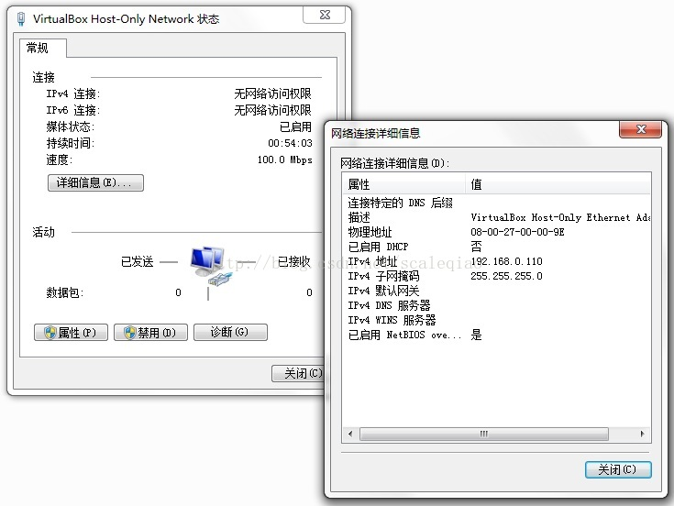

**2  配置虚拟机的网卡**

1）按照下图配置虚拟机的网络

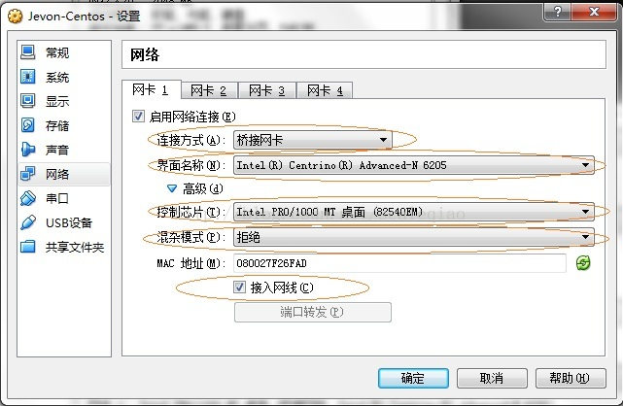

其中，连接方式选择桥接网卡、界面名称选择你主机上网用的无线网卡、控制芯片选择桌面、混杂模式选择拒绝、勾选接入网络。

2）设置完成后，启动虚拟机

**3  配置CentOS7的网络**

1）修改网卡对应的配置文件，设置BOOTPROTO为dhcp，ONBOOT为yes

$ vi /etc/sysconfig/network-scripts/ifcfg-enp0s3

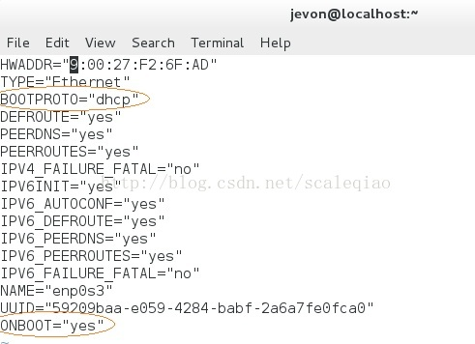

2）修改网关，设置NETWORKING为yes，GATEWAY为VirtualBox虚拟网卡的ip地址

$ vi /etc/sysconfig/network

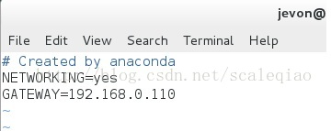

3）修改DNS，设置nameserver为host主机的nameserver

$ vi /etc/resolv.conf

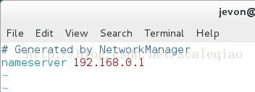

4) 重启网络服务，

$ service network restart

至此，整个配置就结束了，虚拟机也能上网了。